Министерство образования и науки Российской Федерации

ФГБОУ ВО Ульяновский государственный технический университет

Кафедра «Вычислительная техника»

**Лабораторная работа №4**

«Рекурсия»

Выполнил студент

группы ИВТбд-11

Каршибоев Яшнарбек

Ульяновск, 2022

1. **Постановка задачи**

*Расширить реализованный в домашнем задание к лабораторной работе №2 образ, я добавил в него звездочки.*

**2.Особенности реализации**

*В данном задании стоит использовать графические элементы, такие как (LineTo()) , (MoveToEx()) ,ручка hPen , кисть hBrush и круг (Ellipse).*

*Облоко у меня состоит не из одного, а из несколько эллипсов, которые косаютсья друг друга.Я воспользовался этим приемом, чтобы придать облоку кучности и реалитичности.Чтобы придать лучам желтого цвета с помощью HPEN. Дерево я нарисовал с помощью* Ellipse и LineTo а дом тоже с несколькоми LineTo.Дополнения Lab 2 я нарисовал звезду с помощью рекурсива.

**3.Тестирование**

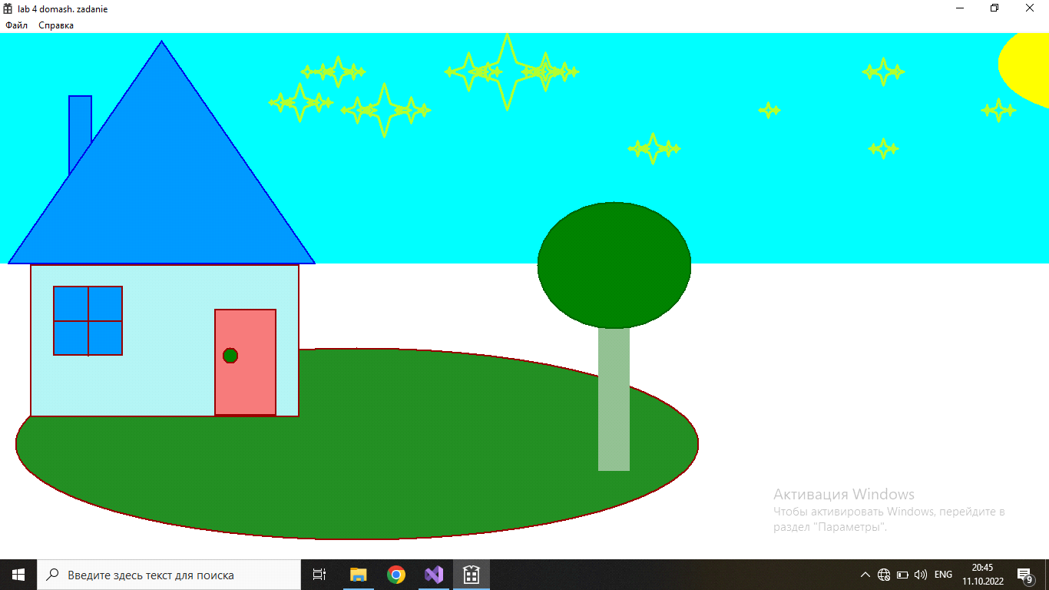

*Результатом моего кода стала эта картинка*

**4.Выводы о проделанной работе**

*Во время выполнения данного задания я узнал создать ручку hPen и кисть hBrush, а так же про создание простых линий и круга (Ellipse) в графике WinAPI.*